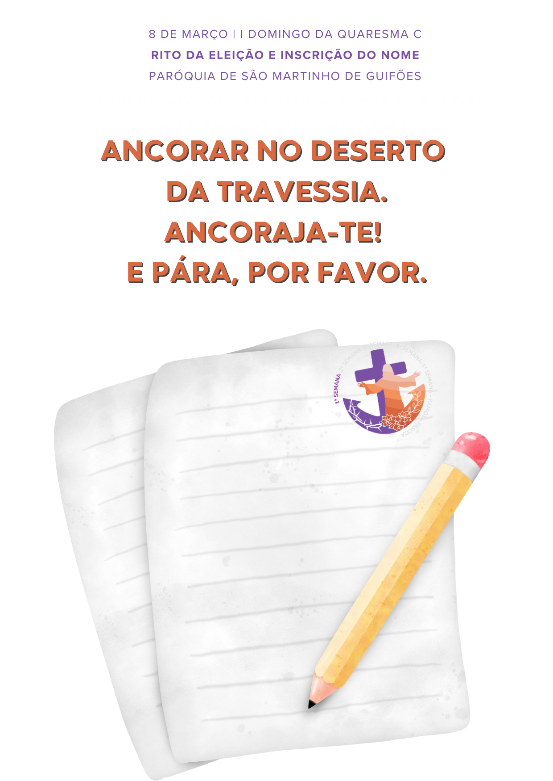
RITOS INICIAIS

Monição inicial antes da Procissão de entrada

Monitor(a) Ana Pinto: Irmãos e irmãs: na passada Quarta-Feira de Cinzas, iniciámos o Tempo Santo da Quaresma. Propomo-nos viver a Quaresma de 2025, como Peregrinos de esperança, rumo à Páscoa. Na verdade, a Quaresma é um tempo de esperança, cuja meta é a Páscoa do Senhor nas nossas vidas. Na Procissão de entrada, a Cruz abre o caminho e atrai o nosso olhar para Cristo. A âncora ao lado da Cruz é o símbolo de Cristo, nossa esperança, a quem dizemos de todo o coração: “No caminho, eu confio em Ti”.

Procissão [com a Cruz e a âncora] | Cântico de entrada | Saudação inicial
Acólito leva a Cruz. Uma criança do 3.º ano traz a âncora, ao lado da Cruz.

P. A graça libertadora de Nosso Senhor Jesus Cristo, nossa Única Esperança, esteja sempre convosco.
R. Bendito seja Deus que nos reuniu no amor de Cristo.

P. Reunimo-nos em Eucaristia, neste primeiro domingo da Quaresma, que queremos viver como um caminho de esperança, que nos conduzirá à Páscoa. Em cada domingo, somos chamados a lançar a âncora, isto é, a «ancorar» e a «encorajar» a nossa vida, na Cruz gloriosa de Cristo. A celebração dominical da Eucaristia é o lugar por excelência da «ancoragem» e do «encorajamento» da nossa vida. A Eucaristia é a fonte e cume, o porto de abrigo e o ponto de apoio firme e seguro, para o nosso fortalecimento interior.

Monitor(a): Sob a Cruz, e unida a ela, colocamos agora a âncora, símbolo da esperança, que vemos representada no logótipo do Jubileu. «Na esperança temos uma âncora segura e firme da alma» (Hb 6,18-20).
Colocar a âncora, na base preparada para o efeito

Monitor(a): Tal como a âncora permite segurar o barco, num ponto firme, quando tudo à volta parece agitação e tumulto, também a nossa esperança está posta na Cruz de Cristo, que está firme, enquanto o mundo gira.

Unir à âncora a Cruz

Monitor(a): Domingo a Domingo, queremos «ancorar» a nossa vida em Cristo e lançar a âncora, no preciso lugar, para onde Jesus nos conduz.

P. Neste 1.º domingo da Quaresma, fixemos a âncora no deserto da travessia, para onde Jesus nos leva conSigo, para nos fazer sair de nós mesmos, para nos libertar do acessório, para partilhar connosco a intimidade do coração, para nos fortalecer na escolha da Cruz. O ponto de partida é assumir a nossa condição de escravidão.

Ato Penitencial

P. Comecemos então por reconhecer que fomos tentados e pecámos. Tantas vezes, pusemos a nossa confiança na posse desmedida, na glória mundana, na manipulação de Deus em benefício próprio. Confessemos os nossos pecados:
R. Confesso a Deus todo-poderoso…

Kyrie (rezado)

Oração coleta

LITURGIA DA PALAVRA

1.ª Leitura: Dt 26, 4-10 – forma mais breve – Marta Vicente

Leitura do Livro do Deuteronómio
Moisés falou ao povo, dizendo:
«O sacerdote receberá da tua mão
os primeiros frutos da terra
e colocá-los-á diante do altar do Senhor teu Deus.
E diante do Senhor teu Deus,
dirás as seguintes palavras:
Tom narrativo
'Meu pai era um arameu errante,
que desceu ao Egito com poucas pessoas, e aí viveu como estrangeiro
até se tornar uma nação grande, forte e numerosa.
Mas os egípcios maltrataram-nos, oprimiram-nos
e sujeitaram-nos a dura escravidão.
Então invocámos o Senhor Deus dos nossos pais
e o Senhor ouviu a nossa voz,
viu a nossa miséria, o nosso sofrimento.
O Senhor fez-nos sair do Egito
com mão poderosa e braço estendido.
Conduziu-nos a este lugar e deu-nos esta terra,
uma terra onde corre leite e mel”.
Palavra do Senhor.

Salmo Responsorial: Sl 90(91): Estai comigo, Senhor, no meio da adversidade!
Só a 1.ª e a última estrofes

2.ª leitura: forma mais breve – Catarina Vicente
Leitura da Epístola do apóstolo São Paulo aos Romanos

Irmãos: Que diz a Escritura?
«A palavra está perto de ti, na tua boca e no teu coração».
Esta é a palavra da fé que nós prégamos.

Se confessares com a tua boca que Jesus é o Senhor
e se acreditares no teu coração que Deus O ressuscitou dos mortos,
serás salvo.

Na verdade, a Escritura diz:
«Todo aquele que acreditar no Senhor não será confundido».

Palavra do Senhor.

Aclamação ao Evangelho Refrão: Glória a Vós, Jesus Cristo, Sabedoria do Pai. (ou outro) Repete-se

Proclamação do Evangelho: Lc 4, 1-13

HOMILIA NO 1.º DOMINGO DA QUARESMA C 2025

Peregrinos de esperança, rumo à Páscoa. No caminho, eu confio em Ti!

Com este propósito vivemos a graça do tempo santo da Quaresma: trata-se de um caminho de esperança, que percorremos ao longo de quarenta dias, e que tem como meta a Páscoa: a Páscoa de Cristo em nós e a nossa Páscoa em Cristo!

1. Peregrinos de esperança. Desde as nossas raízes mais antigas, somos um povo de peregrinos, um povo chamado a sair de casa, a sair de si mesmo, a caminhar em frente, a esperar de Deus e em Deus o próprio futuro. Ouvíamo-lo naquele antigo “credo” do Povo de Israel: “Meu pai era um arameu errante, que desceu ao Egito e aí viveu” (Dt 26,5). Sim. A história do Povo de Deus é uma história aberta ao futuro. A marcar esta história, está precisamente um êxodo, um caminho de saída e de libertação, uma peregrinação de esperança, uma travessia pelo deserto, com meta na Terra Prometida. Nesta peregrinação de saída, o povo de Israel formou-se e forjou-se como um povo a caminho e conheceu a Deus como o Deus da Promessa e da Esperança: um Deus que ouve, que vê, que faz sair, um Deus que abre um caminho de saída, quando tal parece impossível: “O Senhor fez-nos sair do Egito com mão forte e braço estendido” (Dt 26,8). Deus é, para o Povo de Israel, um aliado solidário, que não abandona nem engana!

2. No caminho, eu confio em Ti. Sim. O que Deus pede, a cada instante, ao seu Povo, é que confie n’Ele, que se confie a Ele. Por isso, acrescentamos a confiança ao nosso caminho de esperança. Façamos este caminho de esperança, dizendo ao Senhor, a cada passo, e sobretudo nos momentos mais duros e obscuros da nossa vida: “No caminho, eu confio em Ti”. Em todas as circunstâncias, aconteça o que acontecer, o Senhor está connosco e caminha connosco. Este sentimento de confiança traduz a nossa fé e a nossa esperança no Senhor: “porque em Mim confiou hei de salvá-lo” (cf. Sl 90/91,14): “todo aquele que acreditar no Senhor não será confundido” (Rm 10,11; Is 28,16). Não nos fiemos em nós próprios, para alcançar o futuro. Só o poderemos esperar, como dádiva do Deus em que acreditamos e confiamos: “nós não pomos a confiança em nós mesmos, mas em Deus, que ressuscitou Jesus de entre os mortos” (2 Cor 2,9). Esta confiança liberta-nos da preocupação excessiva com o futuro, dos medos que nos paralisam e nos tiram a paz (cf. Papa Francisco, C’est la confiance, n.º 24).

3. Jesus é também ele um Peregrino de esperança. Jesus retira-Se para o deserto, lugar de paragem e de passagem, lugar provisório e de travessia, lugar de tentação e de provação. No deserto, a tentação fundamental era a de “abusar da confiança”, a de se aproveitar da Sua condição de Filho de Deus. Jesus não pôs a Sua confiança no espetáculo, no poder, no dinheiro. Jesus, porém, escolheu o caminho da cruz, o caminho da confiança plena no amor do Pai!

4. Irmãos e irmãs: esta travessia pelo deserto também conhece as suas tempestades. Podemos compará-las às tempestades de uma embarcação em alto mar. No meio das tempestades, o que podemos fazer? Lançar a âncora, ancorar a nossa vida na Cruz de Cristo. “Nessa esperança, temos como que uma âncora segura e firme da alma” (Hb 6, 18-20). Esta âncora, unida inseparavelmente à imagem da Cruz de Cristo, convida-nos a nunca perder a esperança que nos foi dada, a mantê-la firme, encontrando refúgio no Senhor. Então, as tempestades nunca nos poderão vencer, porque estamos ancorados na esperança dessa graça, capaz de nos fazer viver e vencer em Cristo (cf. SNC, nº 25).

5. Hoje, nesta Eucaristia, ancoramos e encorajamos em Cristo a nossa vida, no deserto da travessia. Procuremos, ao longo desta 1.ª semana da Quaresma, parar um pouco mais: parar de falar, parar de agredir, parar de fazer mal, parar para fazer silêncio; parar para reparar, parar para ponderar as escolhas e caminhos da nossa vida! Poderíamos resumir em dois imperativos o desafio quaresmal desta 1.ª semana, para ancorar a esperança e encorajar a confiança: Irmão, irmã: Ancoraja-te! E pára por favor.
2.º Degrau
Rito da Eleição ou da Inscrição do Nome

Catequista: Estas duas crianças catecúmenas, aqui presentes, confiadas na graça divina e ajudadas pela oração e exemplo da comunidade, vêm pedir para serem admitidas aos sacramentos do Batismo e da Eucaristia, depois de feita a devida preparação.

Celebrante: As catecúmenas, à chamada do seu nome, levantam-se e dizem «eis-me aqui».

Celebrante: Leonor Maria da Cunha Gonçalves Dias
Leonor: Eis-me aqui.

Celebrante: Margarida Monteiro de Sousa
Margarida: Eis-me aqui.

Celebrante: Levantem-se os catequistas, padrinhos e madrinhas destes catecúmenos. (Dirigindo-se aos padrinhos, madrinhas e catequistas) A Santa Igreja de Deus deseja ter a certeza de que estes catecúmenos estão preparados para serem admitidos no número dos eleitos que vão celebrar a iniciação cristã, no próximo dia 15 de junho. Neste sentido me dirijo a vós, padrinhos e madrinhas, e também aos catequistas, para vos pedir o vosso testemunho: Sabeis se estes catecúmenos estão recetivos à escuta da Palavra de Deus?

Padrinhos e Catequistas: Sim, estão.

Celebrante: Estão dispostos a pôr em prática a Palavra que escutam vivendo sob o olhar amoroso de Deus?
Padrinhos e Catequistas: Sim, estão.

Celebrante: Participam na vida, na oração e nas celebrações desta comunidade cristã, como verdadeiros membros desta grande família?
Padrinhos e Catequistas: Sim, participam.

Celebrante: E vós, irmãos, estais de acordo com a admissão destes candidatos aos sacramentos da iniciação cristã do Batismo e Eucaristia?
Todos: Sim, estamos de acordo.

Interrogação dos candidatos e inscrição do nome

Celebrante: A vós me dirijo agora, queridas catecúmenas: os vossos padrinhos e madrinhas, catequistas e toda a comunidade deram bom testemunho a vosso respeito. Confiando nesse testemunho, a Igreja, em nome de Cristo, chama-vos aos sacramentos do Batismo e da Eucaristia. Desde o início da Catequese, e nas nossas celebrações, e no segredo dos vossos corações, tendes escutado a voz de Cristo. Respondei agora perante a Igreja e manifestai os vossos desejos, dizendo-me:

Celebrante: Quereis receber os sacramentos do Batismo e da Eucaristia?
Crianças: Sim, queremos.

Celebrante: Fazei então a inscrição do vosso nome.

As catecúmenas escrevem o nome na ficha do Batismo em cima de uma mesa para o efeito preparada fazem a Inscrição do nome. Podem ler em voz alta o texto.
Celebrante: São estes os nomes dos competentes:
Leonor Maria da Cunha Gonçalves Dias e Margarida Monteiro de Sousa

Admissão ou eleição
Celebrante Queridas catecúmenas: vós fostes eleitos, para receber os sacramentos do Batismo e da Eucaristia.
Catecúmenas Leonor e Margarida: Graças a Deus.

Celebrante: Agora é vosso dever, como aliás de todos nós, oferecer a vossa fidelidade a Deus, que vos chamou e é fiel a esse chamamento, e com generosidade viver plenamente de acordo com a vossa eleição. Haveis de consegui-lo com a ajuda de Deus.

Alocução aos Padrinhos

Celebrante (voltando-se para os padrinhos): Tomai a vosso cuidado, no Senhor, estas duas catecúmenas. Acompanhai-as com a vossa oração, com a vossa ajuda fraterna e com o vosso exemplo de vida cristã, até chegarem brevemente aos sacramentos da vida eterna.

Os padrinhos colocam a mão direita sobre o ombro da criança.
Celebrante: Senhor nosso Deus, que sois o Criador e o restaurador do género humano, olhai com bondade para aqueles que chamais à filiação divina e juntai estes novos membros ao povo da nova Aliança, para que também eles se tornem filhos da promessa e assim, o que não conseguiram por natureza, tenham a alegria de o alcançar pela graça. Por Nosso Senhor Jesus Cristo, Vosso Filho, que é Deus convosco na unidade do Espírito Santo. R. Ámen.
Celebrante: Caríssimas eleitas: começastes connosco esta caminhada de preparação para os sacramentos da iniciação cristã. Cristo será para vós o Caminho, a Verdade e a Vida.
R. Graças a Deus!

Profissão de Fé | Credo dialogado (opcional)

P. Antes de colocar no altar os frutos da terra e do trabalho do homem, somos chamados, como Povo de Deus, a professar a nossa fé.
P. Credes em Deus Pai Criador, de quem recebemos e a quem oferecemos e agradecemos os frutos da terra, que lhe pertence inteiramente?
R. Sim, creio!
P. Credes em Jesus Cristo, o Filho de Deus, Senhor e Vencedor do pecado e da morte?
R. Sim, creio!
P. Credes no Espírito Santo, que impele a Igreja ao deserto da travessia, para a fazer sair de si mesma, ancorar na esperança da Páscoa eterna?
R. Sim, creio!
P. Credes na Igreja, em saída, povo peregrino, em que todos caminham juntos na esperança da Páscoa definitiva?
R. Sim, creio!
P. Credes na Ressurreição e na salvação prometida a todos os que invocam o nome do Senhor e n’Ele confiam?
R. Sim, creio!

P. Senhor Jesus, Tu és a única Esperança. Em Ti, confiamos; em Ti esperamos, hoje e sempre. Por Ti, jamais seremos confundidos! Tu és a âncora inabalável e segura da nossa alma: faz com que sejamos salvos na esperança (1Tm 2, 4) e juntos possamos alcançar a vida eterna, que brota da Tua Páscoa gloriosa. Tu que és Deus com o Pai e com Ele vives e reinas, na unidade do Espírito Santo, por todos os séculos dos séculos.
R. Ámen.

LITURGIA EUCARÍSTICA

Apresentação dos dons e ofertório | Cântico de ofertório | Oração sobre as oblatas | Prefácio próprio do Domingo 1.º da Quaresma | Santo | Oração Eucarística II | Aclamação cantada: Mistério da Fé para a salvação do mundo! R. Glória a Vós, que morreste na Cruz e agora viveis para sempre! Salvador do mundo, salvai-nos. Vinde, Senhor Jesus | Ritos da Comunhão: Pai-Nosso, Embolismo, Fração do Pão, Cordeiro (cantado) | Distribuição e Cântico de comunhão | Oração depois da Comunhão

RITOS FINAIS

Agenda pastoral | Guifões

- Neste fim de semana é distribuída a todos os fiéis uma folha, com a programação interparoquial da Quaresma à Páscoa, proposta pelos respetivos Conselhos Paroquiais de Pastoral. Para os catequizandos há uma folha de programação mais especificada, em cor diferente. Procurem estar atentos aos desafios propostos.
- Catequizandos do 1.º ao 6.º ano são convidados a adquirir uma placa em PVC, para pintura, ao longo da caminhada quaresmal. Pede-se que contribuam com apenas 1 euro. É uma forma de contributo penitencial. Adultos podem também adquirir pelo mesmo preço.
- Está em curso a entrega do contributo paroquial, na Secretaria paroquial ou nas sacristias das nossas Igrejas. Este contributo destina-se a um Fundo Paroquial, do qual nos valemos, para o pagamento de todas as despesas da Paróquia. Sejamos generosos. Dêmos mais e sejamos mais a dar.
- Quinta-feira, 13 de março, 21h00, na Igreja da Sagrada Família, Oração do Terço, pelo Grupo de Oração mariana. Rezemos pelo Papa, no 12.º aniversário da sua eleição.
- Sexta-feira, dia 14, às 21h00, na Igreja Matriz, Oração pelo Grupo Cenáculos de Oração Missionária.
- Sábado, dia 15, 1.ª Visita interparoquial a Estabelecimento prisional de Santa Cruz do Bispo (masculina). Pede-se que, até ao dia 13, partilhem os bens, indicados na folha, com a programação quaresmal.
- Sábado, dia 15, às 18h45, na Igreja Matriz de Guifões, Reunião interparoquial de acólitos.

Recolha da âncora

P. Irmãos e irmãs: recolhemos agora a âncora, que acompanha a Cruz do Senhor, na Procissão de saída.

Recolher a Cruz e a âncora para as levar na Procissão de saída

Unidos e agarrados a Cristo, ancorados n’Ele, podemos superar as provações e vencer as tentações. Em todos os momentos de tribulação, temos em Cristo a âncora da esperança. Digamos-lhe ou cantemos-Lhe de todo o coração: “No caminho, eu confio em Ti”.

Bênção
Diácono: Peregrinos de esperança, rumo à Páscoa, ide em Paz e que o Senhor vos acompanhe.

Despedida

Cântico final (ou instrumental)

Mesmo se no horizonte
se vão adensando não poucas sombras
sobre o nosso futuro,
não devemos ter medo.

A nossa grande esperança de crentes
é a vida eterna na comunhão de Cristo
e de toda a família de Deus.

Esta grande esperança
dá-nos a força para enfrentar
e superar as dificuldades da vida
neste mundo.

Cheios de confiança,
poderemos então dizer:

«Tu, Senhor, és a nossa esperança,
não seremos confundidos eternamente!
Sim, Senhor, em Ti esperamos,
hoje e sempre; Tu és a nossa esperança.
Amém.

Bento XVI, Homilia, 31.12.2008

